Контекстные задачи с химическим экспериментом
Основная задача изучения учебного предмета «Химия» – формирование системы химических знаний, а именно – важнейших фактов, понятий, законов и теоретических положений. При изучении химии начинается приобщение школьников к научным методам познания, освоение правил безопасного обращения с веществами, в том числе в повседневной жизни, формируются представления о химической составляющей научной картины мира.
Контекстные задания с химическим экспериментом могут выполняться как индивидуально, так и группой учащихся (2–4 человека).
Тема «Чистые вещества и смеси»
Вам необходимо очистить поваренную соль от речного песка. Подумайте, как это можно сделать. Выполните следующие задания.
1. Из числа изображенных на рисунке приборов выберите те, которые понадобятся вам для очистки:
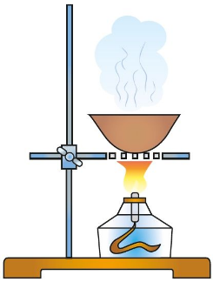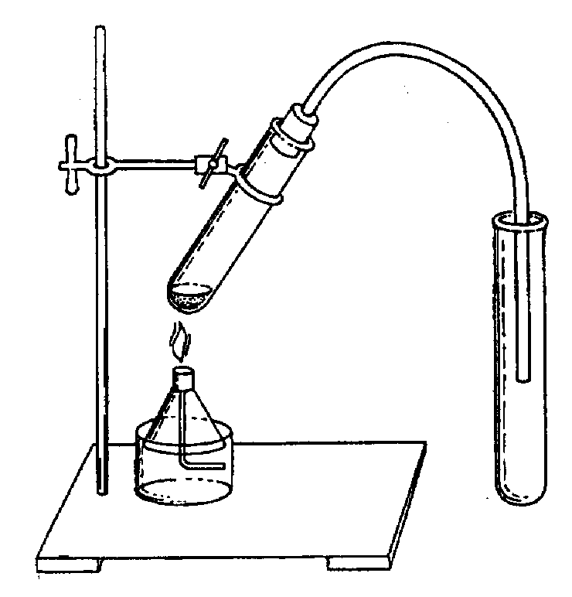

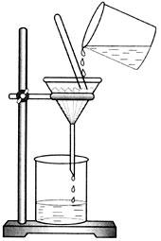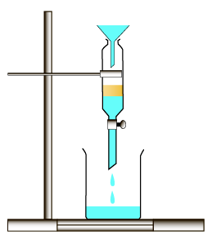
Укажите назначение выбранных вами приборов; отметьте, для разделения какого вида смесей (гомогенных или гетерогенных) они используются.
_____________________________________________________________________________
_____________________________________________________________________________
2. Опишите последовательность ваших действий.
_____________________________________________________________________________
_____________________________________________________________________________
3. Укажите, какие процессы – физические или химические – лежат в основе предложенных вами процессов очистки поваренной соли от речного песка; сформулируйте выводы о связи проводимых операций с составом смеси и свойствами ее компонентов.
_____________________________________________________________________________

Тема «Основания»
Прочитайте текст и выполните задания.
Прежде чем приступить к практической работе по получению гидроксида меди (II) и исследованию его свойств, восьмиклассники осуществили «мысленный» эксперимент. Для этого они изучили схему проведения опытов и выполнили задания.
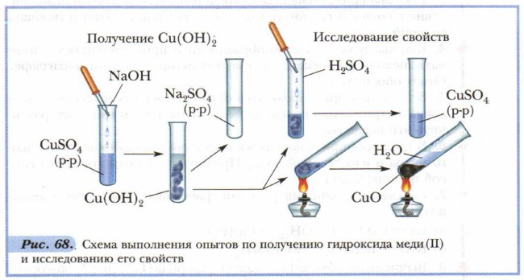
Схема выполнения опытов по получению гидроксида меди (II) и исследованию его свойств
1) Укажите принадлежность соединений, используемых и получающихся в проведении опытов, к одному из классов неорганических веществ (оксиды, кислоты, основания, соли); дайте веществам названия.
Формула вещества | Класс неорганических веществ | Название вещества
CuSO₄
NaOH
Cu(OH)₂
Na₂SO₄
H₂SO₄
CuO
H₂O
2) Составьте «цепочку превращений» в соответствии со схемой, изображенной на рисунке.
_____________________________________________________________________________
3) Преобразуйте «цепочку превращений» в уравнения реакций.
_____________________________________________________________________________
_____________________________________________________________________________
_____________________________________________________________________________
4) Опишите признаки протекания реакций.
Реакция 1: ___________________________________________________________________
Реакция 2: ___________________________________________________________________
Реакция 3: ___________________________________________________________________
5) Поясните, какие химические свойства гидроксида меди (II) отражены в этих опытах.
_____________________________________________________________________________
_____________________________________________________________________________
_____________________________________________________________________________
Тема «Реакции ионного обмена»
Задача 1. В руководстве по разведению аквариумных рыб написано, что для снижения карбонатной жёсткости водопроводной воды можно воспользоваться бытовым фильтром. Опишите опыт, который поможет подтвердить или опровергнуть данную информацию.
Задача 2. Первые "химические водоросли" вырастили еще в середине прошлого века в водных растворах солей. Немецкий физиолог М. Траубе имитировал рост живой клетки. Он помещал кристаллы сульфата меди в раствор желтой кровяной соли, и кристалл начинал "расти".
Раствор всем известного силиката натрия (жидкое стекло, силикатный клей) можно также использовать при выращивании "химических водорослей". Если в раствор силиката натрия поместить вещества, дающие с ним нерастворимые соединения, то через некоторое время будет наблюдаться процесс роста "водорослей".
Вырастите "химические водоросли" и объясните процесс их "роста".
Задача 3. Ульяновская фирма «ООО» планирует организовать выпуск минеральной воды
«Лучшая». Комиссия по сертификации производства отказала директору фирмы Иванову в
рассмотрении заявки на сертификацию товара, увидев этикетки, заготовленные для наклейки на бутылки с прозрачной жидкостью. На них была указана информация о составе

Минеральная вода содержит:
Катионы | Анионы
Na⁺, Ag⁺, Ca²⁺ и др. | Cl⁻, SO₄ ²⁻ , CO₃ ²⁻

Что, по вашему мнению, указывает на нечестность вновь испеченного производителя?
А) Некоторые из указанных пар катионов и анионов не могут одновременно находиться в
растворе.
Б) При таком ионном составе минеральная вода должна быть мутной.
В) Доказательство можно провести экспериментально в соответствии с таблицей растворимости.
Задача 4. Возникновение и развитие кариеса зубов во многом обусловлено деятельностью микроорганизмов. В результате расщепления бактериями остатков пищи, образуются органические кислоты, которые повышают кислотность слюны до рН 4,5 - 5,0, что разрушающе действует на зубы.
По телевидению часто рекламируется зубная паста «Блендамед». Из рекламы следует, что в состав этой пасты входит фторсодержащий компонент «флуорестат», препятствующий кариесу: обработанная пастой яичная скорлупа утрачивает способность реагировать с кислотой.
Сделайте предположения о составе рекламируемой пасты. Опробуйте действие приготовленной вами пасты на яичной скорлупе. Можно ли демонстрировать защитные свойства зубной пасты на опыте с яичной скорлупой?
Тема «Гидролиз»
Можно ли сделать с помощью серого и пыльного белое и мягкое? На первый взгляд, этот вопрос кажется парадоксальным. Однако, если вдуматься в его смысл, то можно предположить: ответ связан с каким-то моющим средством, причем нетрадиционным для нас.
Это моющее средство было известно еще в древности. На Руси женщины, стремясь сохранить мягкость, пышность и блеск своих волос, пользовались таким рецептом.
В дубовом ведре тщательно размешивали со свежей дождевой водой добрый ковш золы (лучше еловой или от подсолнечника). Постоит такая смесь сутки. Потом процеживали через тряпочку или осторожно сливали воду с осадка, разводили водой, подогревали на каменке в бане и мыли ею голову.
Какое же вещество, входящее в состав золы, обладает моющими свойствами, делает холсты белыми и мягким, а волосы – блестящими и пушистыми? Подтвердите свои предположения экспериментом.
Попробуйте провести стирку куска холста, заменив при этом золу на соответствующий реактив.
Тема «Металлы»
В процессе выплавки меди в печи (для воспроизведения древнего способа) из шихты, содержащей основной карбонат меди (II) Сu₂(OH)₂CO₃ и древесный уголь, получилась пористая масса, содержащая шарики меди, а также примеси оксида меди (II), основного карбоната меди (II), песка и древесного угля.
Предложите и опробуйте на опыте методику определения содержания металлической меди в полученной массе.
Возникновение и развитие кариеса зубов во многом обусловлено деятельностью микроорганизмов. В результате расщепления бактериями остатков пищи, образуются органические кислоты, которые повышают кислотность слюны до рН 4,5 - 5,0, что разрушающе действует на зубы.
По телевидению часто рекламируется зубная паста «Блендамед». Из рекламы следует, что в состав этой пасты входит фторсодержащий компонент «флуорестат», препятствующий кариесу: обработанная пастой яичная скорлупа утрачивает способность реагировать с кислотой.
Сделайте предположения о составе рекламируемой пасты. Опробуйте действие приготовленной вами пасты на яичной скорлупе. Можно ли демонстрировать защитные свойства зубной пасты на опыте с яичной скорлупой?

